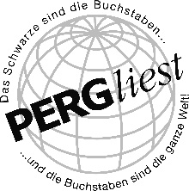
PRESSEMITTEILUNG

Kinderlesung mit
Karin Lehner „Melwin Melone“

Der Arbeitskreis PERGliest lädt alle großen und kleinen Bücherwürmer zur Kinderlesung in die Stadtbibliothek Perg ein.

Am 17. April um 15:00 Uhr wird die Stadtbibliothek Perg zu einem Ort magischer Abenteuer, denn die talentierte Autorin Karin Lehner lädt euch zu einer ganz besonderen Lesung ein. Taucht ein in die faszinierende Welt von Melwin Melone!

Habt ihr schon einmal von Melwin Melone gehört? Nein? Dann wird es höchste Zeit! Dieser liebenswerte Charakter entführt euch in eine Welt voller Abenteuer und spannender Begegnungen. Stellt euch vor, eine Melone fällt vom Lastauto und plötzlich hört ihr ein leises Schimpfen. Was ist das? Die Melone platzt auf und heraus kommt ein grünes Wesen mit wuscheligen roten Haaren - Melwin Melone höchstpersönlich! Seid gespannt auf seine aufregenden Erlebnisse und die vielen Gefühle, mit denen er konfrontiert wird. Doch zum Glück steht Melwin nicht alleine da, denn seine neuen Freunde sind immer an seiner Seite.

Karin Lehner, die brillante Autorin hinter Melwin Melone, wird euch höchstpersönlich in die Welt ihres Buches entführen. Sie ist keine Unbekannte in der Literaturszene und hat mit viel Herzblut und Kreativität dieses zauberhafte Werk geschaffen. Nach ihrem Studium und einer erfolgreichen Karriere im medizinischen Bereich hat sie sich schließlich ihren Kindheitstraum erfüllt und ist nun gemeinsam mit ihrem Mann in der kreativen Welt des Schreibens und Unternehmertums tätig.

Freut euch auf eine Lesung voller Spannung, Spaß und Fantasie! Lernt Melwin Melone kennen und lasst euch von seinen Abenteuern verzaubern. Markiert euch den 17. April fett in eurem Kalender und sichert euch euren Platz in der Stadtbibliothek Perg. Das wird ein Nachmittag, den ihr so schnell nicht vergessen werdet!

Für weitere Informationen und viele weitere Geschichten rund um Melwin Melone besucht einfach www.melwinmelone.at/.

Datum: Mittwoch, 17. April 2024
Uhrzeit: 15.00 Uhr
Ort: Stadtbibliothek Perg
Eintritt: frei

Wir freuen uns sehr, wenn Sie diese Veranstaltung im Vorfeld in Ihren Medien bewerben könnten.

Über Pergliest:
Pergliest, ein Arbeitskreis der Stadt Perg, engagiert sich leidenschaftlich für die Förderung der Literatur in unserer Gemeinde. Durch regelmäßige Veranstaltungen werden Lesungen durchgeführt, um die Gemeinschaft zu bereichern und die Begeisterung für Bücher zu fördern.

Pressearbeit:
Petra Gschwandtner
Tel.: + 43 7262/522 55-503
E-Mail: petra.gschwandtner@stadt.perg.at
Stadtgemeinde Perg, Hauptplatz 4, 4320 Perg, www.pergliest.at
Download Pressetext, Plakat und Bild in voller Qualität: www.perg.at/presse/

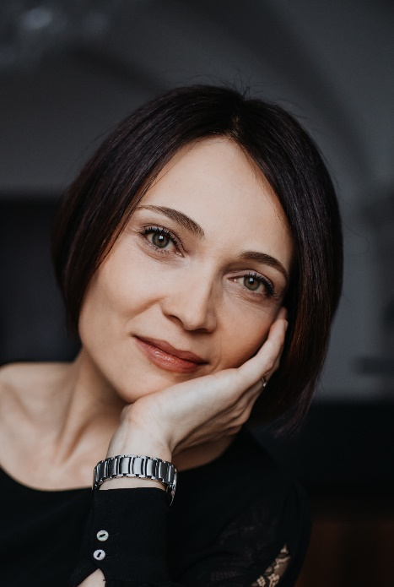
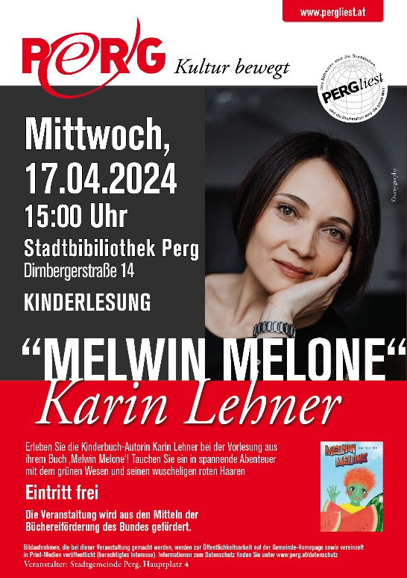

Karin Lehner @verygraphy

